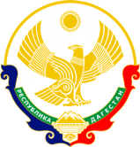

**МИНИСТЕРСТВО ОБРАЗОВАНИЯ И НАУКИ РЕСПУБЛИКИ ДАГЕСТАН**

**МКОУ «ХАЛИМБЕКАУЛЬСКАЯ СОШ**

**ИМЕНИ ГЕРОЯ РОССИИ АСКЕРОВА А.М.»**

Россия, РД, 368215, с. Халимбекаул, ул. Школьная 2, т.: 8-928-803-98-55, **E-mail**: school\_2000@bk.ru

**СПРАВКА**

по реализации ЦП «Патриотическое воспитание граждан в РД»

в МКОУ «Халимбекаульская СОШ им. Героя России Аскерова А.М»

на IV-квартал 2017-2018 учебный год

|  |  |  |  |  |  |  |  |
| --- | --- | --- | --- | --- | --- | --- | --- |
| **№** | **Мероприятие** | **Класс** | **Сроки** | **К-во уч-ся** | **Ответст-венные** | **Пригла-шенные** | **Ожидаемый результат** |
| **1.** | Ур/муж: «Герои умирают, если нужно». | 2«а»  2«б» | 22.11.17 23.11.17 | 25 21 | Кл/рук. |  | Чувство гордости за односельчанина |
| **2.** | Ур/муж: «Герой нашего времени М.Нурбагандов» | 4«а» | 18.11.17 | 24 | Кл/рук. |  | Чувство гордости за своего земляка. |
| **3.** | Ур/муж: «Участник парада Победы Килясханов Р.К.» | 6-ые | 22.11.17 | 53 | Кл/рук. |  | Формирование чувства патриотизма и гордости за свой народ. |
| **4.** | «День Героя Отечества». Кл/часы 5-8. Ур/муж 9-11 | 5-11 | 04.12.17 09.12.17 | 468 | Кл/рук. |  | Расширение знаний учеников о героических страницах истории нашего Отечества. Воспитание патриотизма, гражданственности, чувства гордости и уважения к Героям Отечества. |
| **5.** | День памяти подвига Зои Космодемьянской | 5 | 29.11.17 | 61 | Кл/рук |  | Гордость за свою страну, за свой народ и расширение знаний о подвигах молодых ребят и девчат. |
| **6.** | Акция «Цветок мира» | 1-11 | 22.11.17 23.11.17 | 518 | Зам по ВР |  | Формирование чувства гражданственности и патриотизма, любовь к прекрассному. |
| **7.** | Поездка в Ахульго «Мемориаль-ный комплекс общей памяти и общей судьбы» | 7«а»  9«а» | 07.10.17 31.10.17 | 19 18 | Кл/рук. Абдусаламова П.Х. |  | Познание истории своего края. |
| **8.** | «День народного единства»» Кл/часы:  «Мы вместе дружбою сильны». | 5-11 | 27.10.17 | 412 | Кл/рук. |  | Любовь к Родине, гордость за свою страну. |
| **9.** | Посещение музея «Боевой славы» в г.Буйнакске. | 9«а» | 20.10.17 | 21 | Кл/рук. |  | Чувства патриотизма, гордость за свой народ. |

**07.10.2017** года классный руководитель 7«а» класса Телеева П.Д. организовала поездку в Ахульго в Мемориальный комплекс общей памяти и общей судьбы» с продолжением урока мужества в классе. Поездка была очень познавательной для учащихся.

**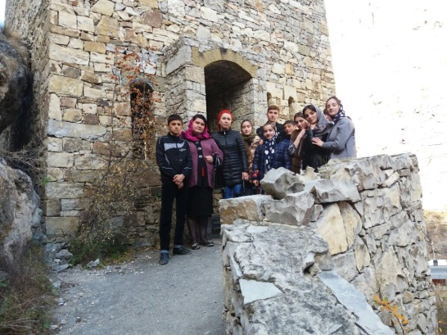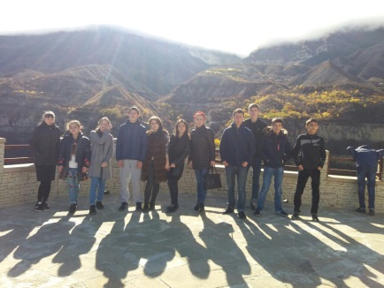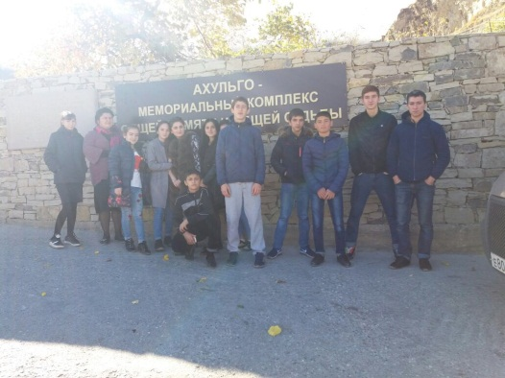**

**20.10. 2017** года классный руководитель 9«а» класса Сулейманова Н.А. организовала посещение музея «Боевой славы» в г.Буйнакске, где директор музея Абдулла Абасович рассказал ребятам о героях ВОВ.

**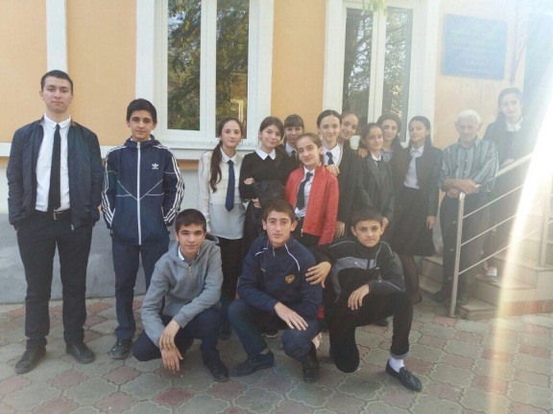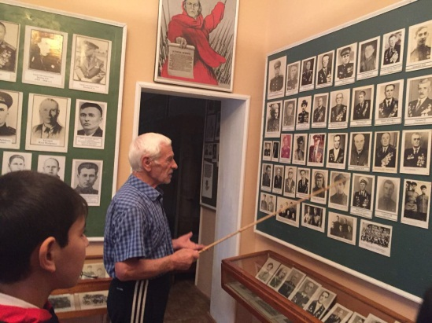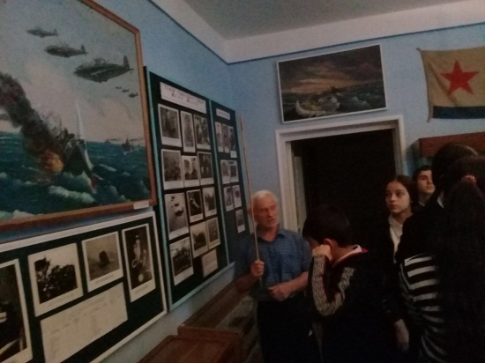**

**27.10. 2017** года с 5-го по 11-ый классы классными руководителями были проведены классные часы, посвященные «Дню народного единства».

**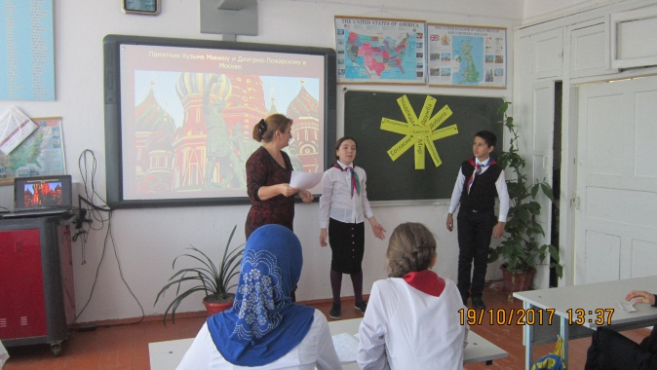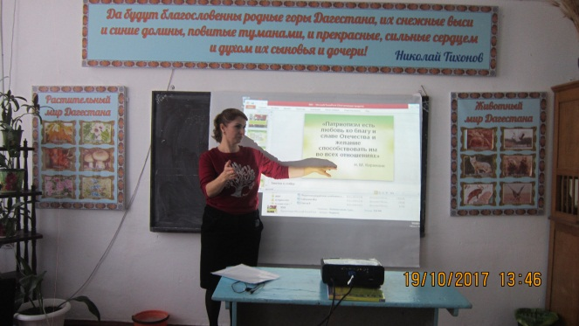**

**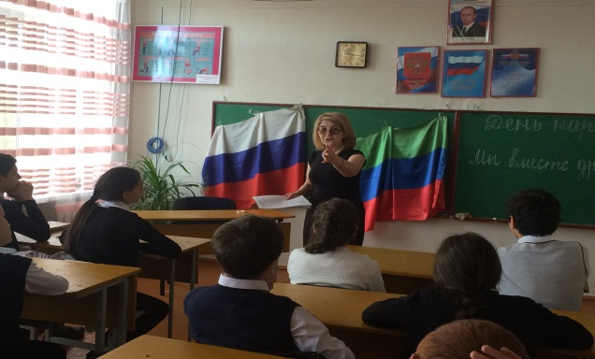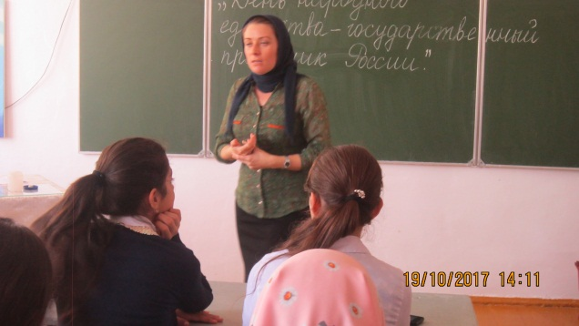**

**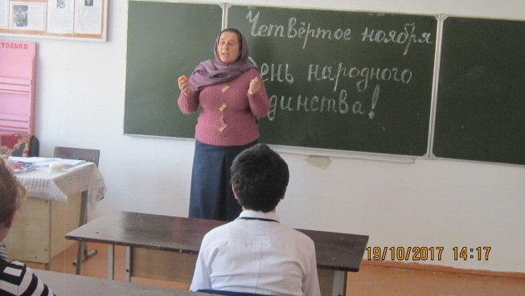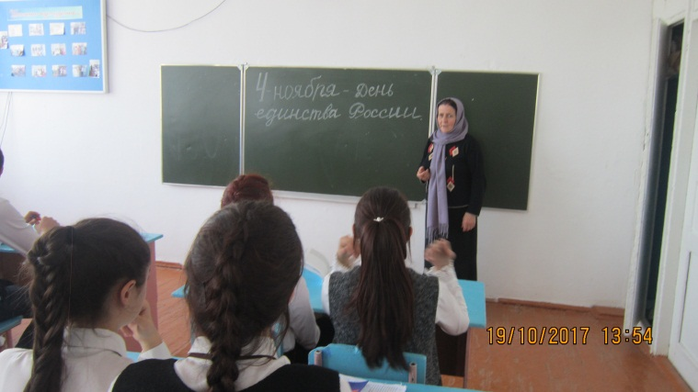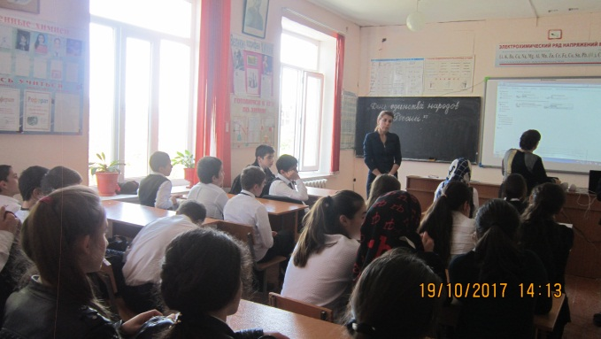**

**31.10.2017** года классным руководителем 9«а» класса Сулеймановой Н.А. и учителем истории Абдусаламовой П.Х. была организована поездка в Ахульго «Мемориальный комплекс общей памяти и общей судьбы». Учащиеся остались довольны плодотворной, познавательной поездкой. Нужно знать историю своего края.

**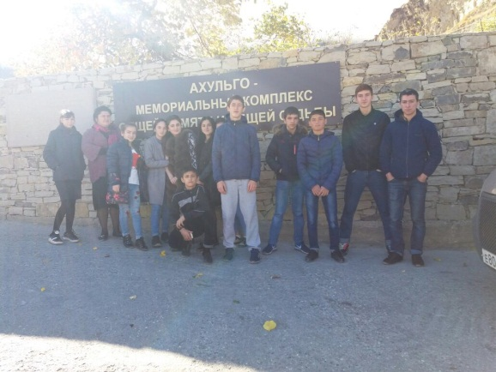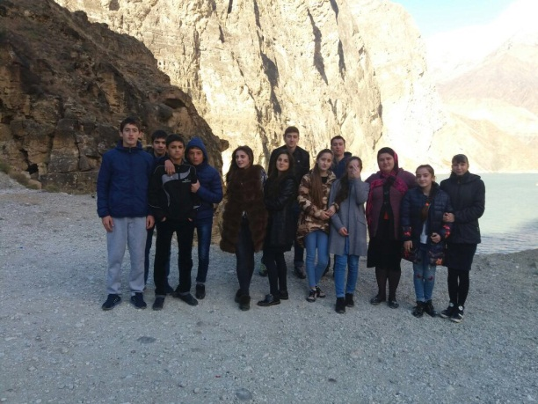**

**18.11.2017** года классный руководитель Алибекова Х.Н. 4«а» класса провела урок мужества «Герой нашего времени Нурбагандов М.»

**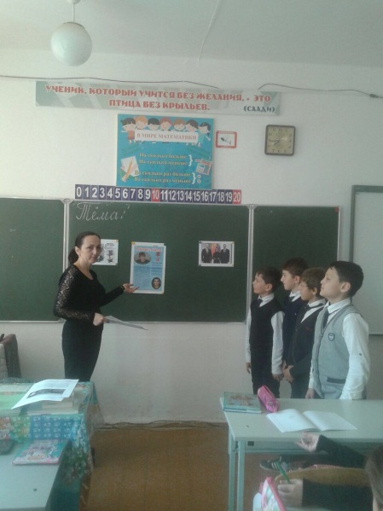**

**22.11.2017** года классный руководитель 2«а» класса Джабраилова М.А. провела с учащимися урок мужества «Герои умирают, если нужно».

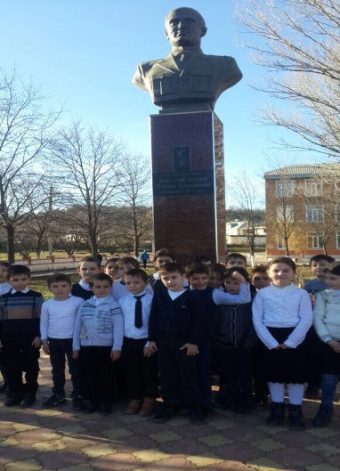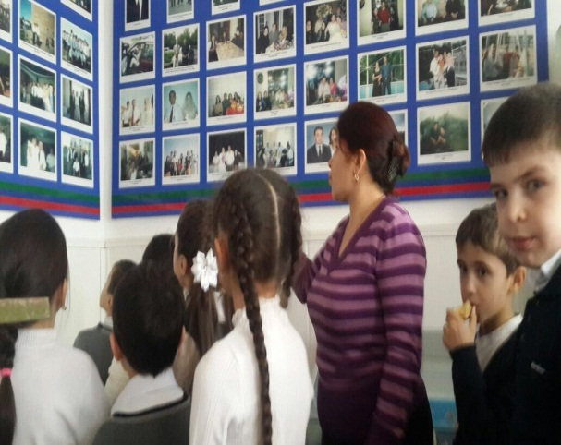

**23.11.2017** года классный руководитель 2«б» класса Джамалутдинова С.И. провела с учащимися урок мужества «Герои умирают, если нужно». Мадина Абдуллаевна и Сапият Ибрагимовна изначально урок мужества провели в школьном музее Аскерова А.М., познакомили учащихся с его биографией, с его героическим поступком. Затем повели учащихся к памятнику Аскера А.М. на возложение цветов.

**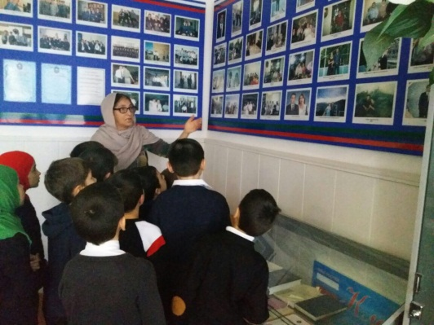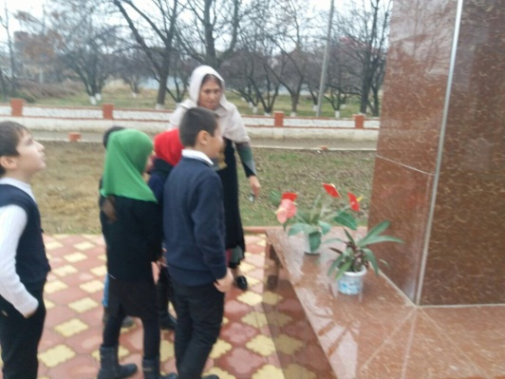**

**С 22.11. 2017 по 23.11.2017** года в школе была проведена Акция «Цветок мира» среди учащихся 1-х – 11-х классов. Всего в акции приняло участие 583 учащихся и преподаватели в том числе. Всего посажено 100 кустиков роз.

**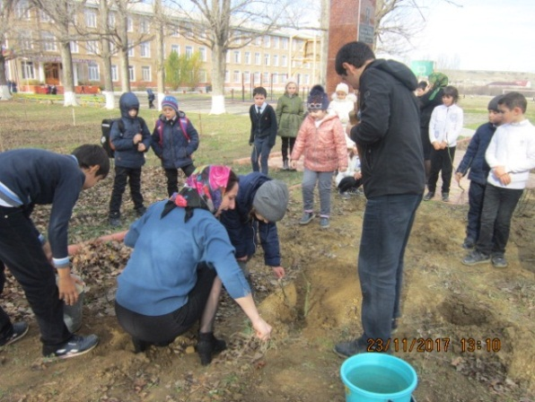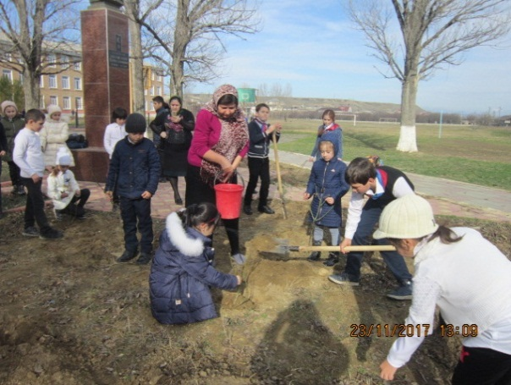**

**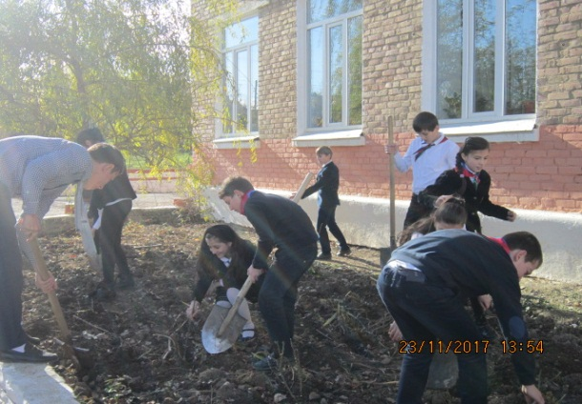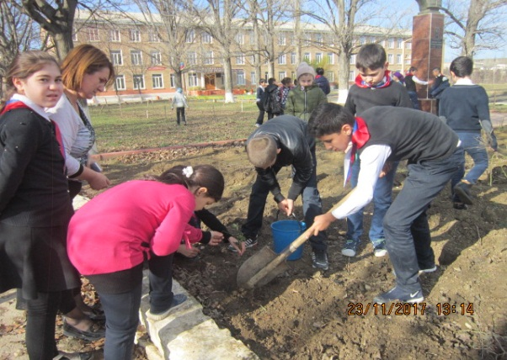**

**22.11.2017** года классными руководителями 6«а» класса Ибрагимовой Б.В., 6«б» класса Меджидовой З.И. и 6«в» класса Умаровой С.Ш. был проведен урок мужества, «Я помню, я горжусь» посвященный участнику Парада Победы Килясханову Р.К. Дети читали стихи о войне, спели песни а самое главное, они познакомились с биографией Расула Килясхановича и узнали, что в с.Халимбекаул жил и работал участник ВОВ и участник Парада Победы. Урок мужества был подготовлен на хорошем уровне.

**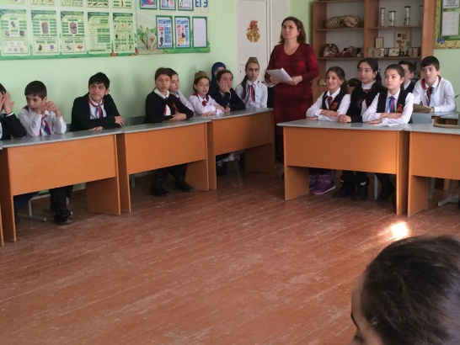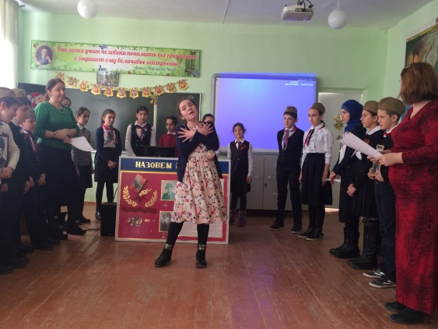**

**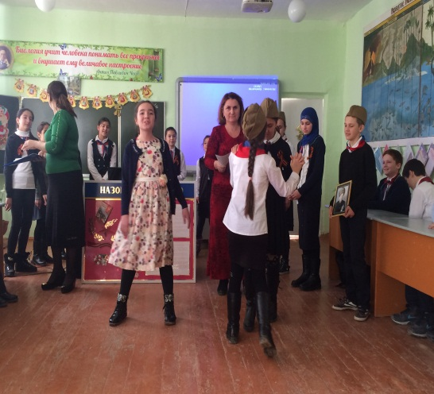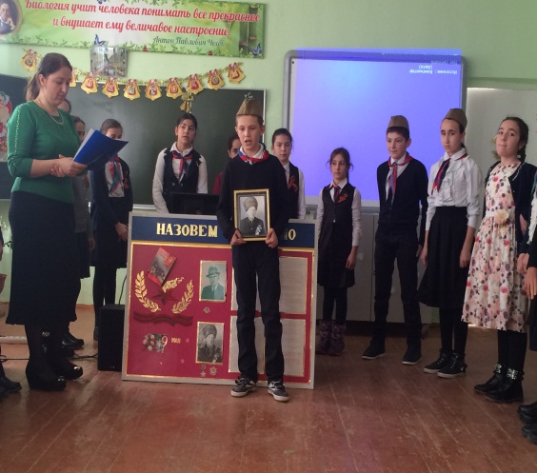**

**29.11.2017 года классными руководителями 5«а» класса Залибековой А.С. и 5«б» класса Меджидовой А.А. был проведен классный час, посвященный памяти подвига Зои Космодемьянской.**

**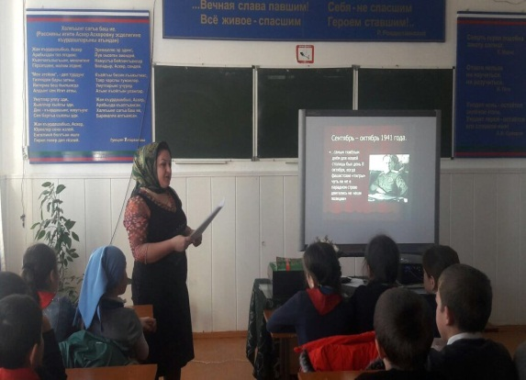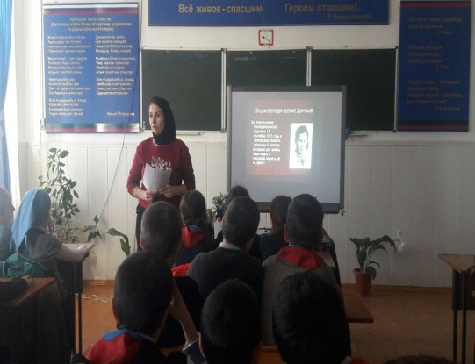**

**04.12.2017 года с 1-го по 11-ый классы прошли «Уроки мужества», посвященные «Героям Отечества», таким как: Нурбагандов М.,Габитов М., Прохоренко А., Джанбеков Д., Исмаилов А. и т.д.**

**09.12.2017 года среди 9-х-11-х классов был проведен «Урок мужества», посвященный Герою России, чье имя носит наша школа, Аскерову А.М., куда были приглашены его двоюродная сестра Килясханова З.А. и одноклассница Адильханова М.И.**

**Ответственная за проведения мероприятий, посвященных дню «Героя Отечества» зам. по ВР Килясханова У.Г. Всего было охвачено на «Уроках мужества» 583 учащихся.**

|  |  |  |
| --- | --- | --- |
| C:\Users\Admin\Desktop\Ф. патр. восп\IMG_0752.JPG | C:\Users\Admin\Desktop\Ф. патр. восп\IMG_0855.JPG | C:\Users\Admin\Desktop\Ф. патр. восп\IMG_0867.JPG |
| **4«а»** | **9«а»** | **7«в»** |

**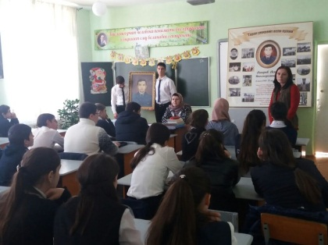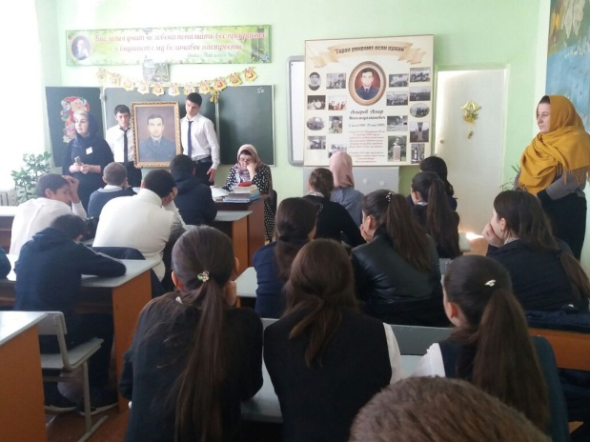**

**Урок мужества, посвященный Аскерову А.М.**

**Директор Ш.Ш.Ибрагимова**

**Справку составила зам по УВР У.Г.Килясханова**